INFORME SOBRE EL DÍA DEL MAR BOLIVIANA (23 de Marzo)
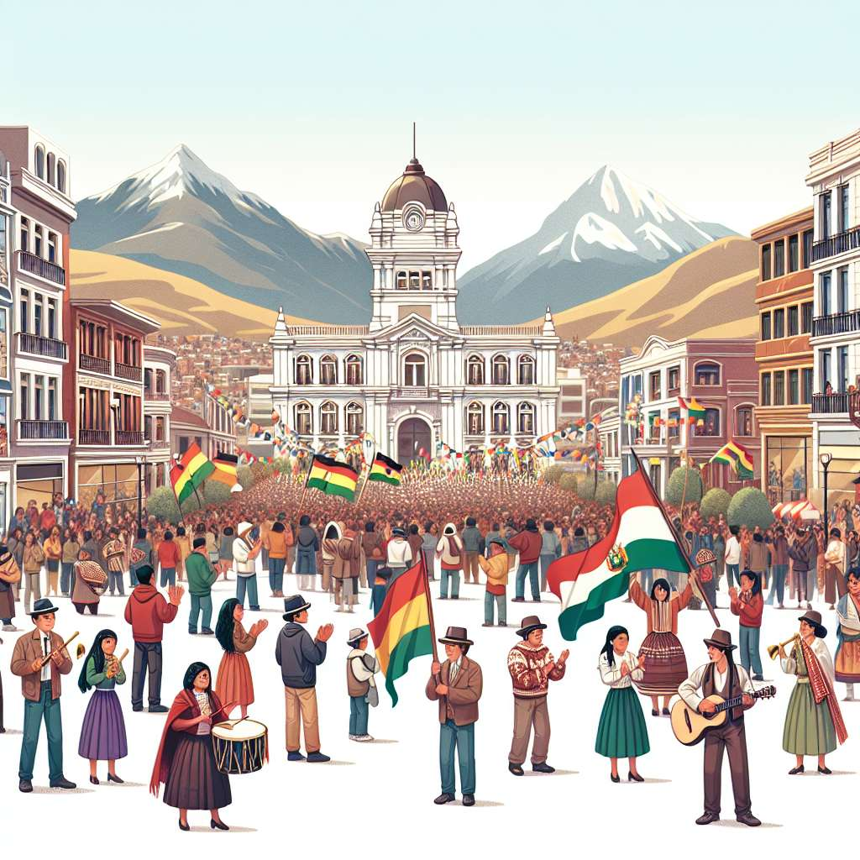
INTRODUCCIÓN
El Día del Mar en Bolivia se celebra el 23 de marzo de cada año, y es una fecha de gran importancia histórica y simbólica para el país. En esta fecha, se rinde homenaje a la causa marítima boliviana y se conmemora la pérdida del acceso soberano al océano Pacífico tras la Guerra del Pacífico en 1884.
El Día del Mar es un recordatorio de la lucha continua de Bolivia por recuperar su salida al mar y los derechos marítimos que le fueron arrebatados en el conflicto con Chile. A través de diversos actos y ceremonias, los bolivianos reafirman su firme determinación de buscar una solución pacífica y justa a esta situación histórica.
DESARROLLO
Contexto histórico
El conflicto territorial entre Bolivia y Chile tiene sus raíces en las disputas fronterizas que surgieron a raíz de la independencia de ambos países en el siglo XIX. En 1879, Bolivia y Chile se enfrentaron en la llamada Guerra del Pacífico, en la cual participó también Perú. Esta guerra se desencadenó a raíz del interés chileno por controlar los yacimientos de salitre en el desierto de Atacama, rico en minerales.
El Tratado de Paz y Amistad de 1904
Tras su derrota en la Guerra del Pacífico, Bolivia se vio obligada a ceder ante Chile el departamento del Litoral y perder así su acceso soberano al mar. En 1904, ambos países firmaron el Tratado de Paz y Amistad, en el cual se establecieron los límites fronterizos entre Bolivia y Chile, así como las condiciones para el comercio y la libre circulación de bienes y personas.
Lucha por la restitución marítima
Desde entonces, Bolivia ha llevado a cabo diversas gestiones y acciones para conseguir la restitución de su acceso al mar. Ha presentado demandas internacionales, ha buscado mediación y apoyo de la comunidad internacional, y ha mantenido un constante diálogo con Chile en busca de una solución pacífica y justa.
Sin embargo, hasta la fecha, no se ha logrado una solución definitiva al conflicto. Bolivia continúa buscando alternativas y vías legales para recuperar su salida al mar y ejerce presión a nivel internacional para que se respeten sus derechos marítimos.
El Día del Mar
El 23 de marzo fue declarado oficialmente como el Día del Mar en Bolivia por decreto supremo el 12 de abril de 1953. Esta fecha conmemora la firma del tratado de 1904 y se convierte en un día de reflexión y reafirmación de la lucha boliviana por recuperar el acceso soberano al mar.
En esta fecha, se realizan diversos actos y ceremonias en todo el país. Se llevan a cabo desfiles y eventos cívicos, se realizan discursos y se organizan manifestaciones para reafirmar el compromiso y la determinación de los bolivianos en su lucha por la restitución marítima.
CONCLUSIÓN
El Día del Mar en Bolivia es una fecha de profundo significado histórico y simbólico para el país. Representa la pérdida de un acceso soberano al océano Pacífico y la lucha constante de Bolivia por recuperar su salida al mar. Esta conmemoración es un recordatorio de la importancia de buscar una solución pacífica y justa al conflicto territorial con Chile.
BIBLIOGRAFÍA
1. Díaz Barriga, F., y Hernandez Rojas, G. (2010). Estrategias docentes para un aprendizaje significativo. México: McGraw-Hill Education.
2. García-Diego, F.-J. (2008). Técnicas de investigación en ciencias sociales. Madrid: Pearson Educación.

